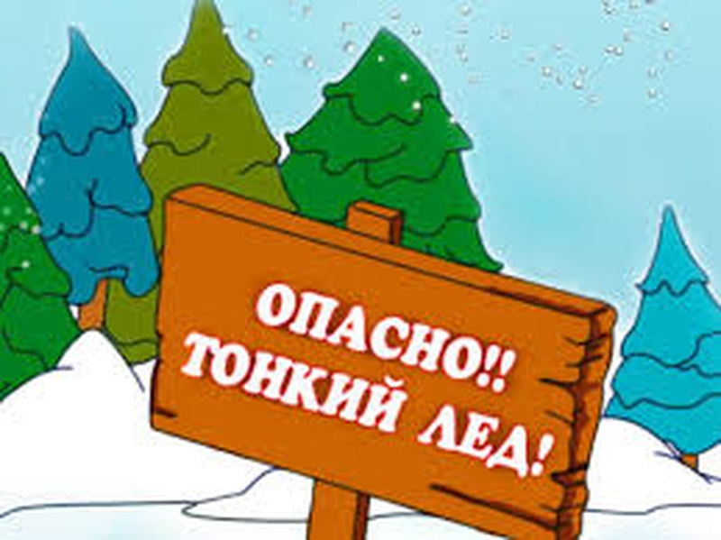

Приближается время весеннего паводка. Лед на реках становится рыхлым, «съедается» сверху солнцем, талой водой, а снизу подтачивается течением. Очень опасно по нему ходить: в любой момент может рассыпаться под ногами и сомкнуться над головой. Помните:
• На весеннем льду легко провалиться;
• Быстрее всего процесс распада льда происходит у берегов;
• Весенний лед, покрытый снегом, быстро превращается в рыхлую массу
БУДЬТЕ ВНИМАТЕЛЬНЫ И ОСТОРОЖНЫ! ЛЕД ВЕСНОЙ ОПАСЕН!

